Установка программы ZOOM и авторизация
1
Скачать программу можно по ссылке https://zoom.us/download
2
Выбрать Клиент Zoom для конференций
3
Установить
Если у вас уже создан аккаунт Zoom,
пропускаем этот шаг и переходим к пункту 5
1. В программе выбрать Войти в
2. Нажать Зарегистрироваться бесплатно

3. При регистрации указать адрес электронной почты и код на картинке справа
4. После этого на указанный почтовый адрес будет выслана ссылка с подтверждением (проверьте папку Спам). Необходимо перейти по этой ссылке и указать свое настоящее имя и фамилию (под этим именем вас будут видеть ученики), придумать пароль.

5. После этого в программе Zoom вводим логин и пароль, нажимаем Войти в

6. Нажимаем на главном экране Запланировать конференцию

Планирование конференции
Для каждого класса мы создаем отдельную конференцию, указываем в теме
название предмета, номер класса, фамилию и инициалы учителя
Если в классе два предмета у одного учителя (например, алгебра и геометрия, история и обществознание, русский язык и литература) ,
то конференция может быть одна на оба предмета.
А вот для групп класса нужны разные конференции, чтобы не путаться. В журнале важно правильно указывать идентификаторы
для каждой группы класса.
Выставляем настройки конференции как указано:
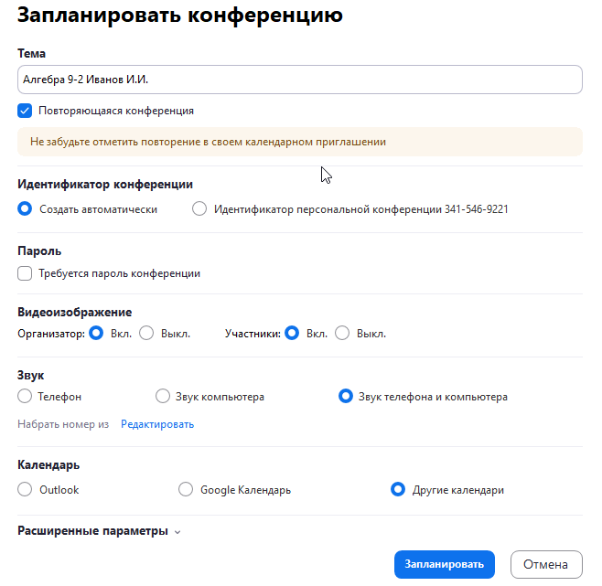
Раскройте вкладку Расширенные параметры и установите галочки как указано
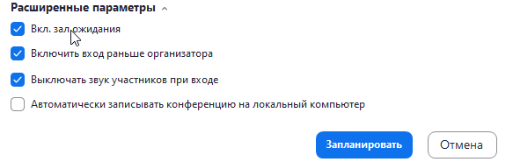
Все конференции можно посмотреть во вкладке Конференции

Список запланированных конференций отображается в программе слева.
У каждой конференции есть идентификатор,
который не меняется.
Для того чтобы ученики смогли зайти в конференцию,
в электронном журнале eschool (app.eschool.center) нужно сообщить им этот идентификатор.

После создания конференции необходимо скопировать приглашение
в буфер обмена (Ctrl + C). В eschool в режиме журнала класса
нажать на кнопку с видеокамерой в правом верхнем углу.
Нажимаем Редактировать, затем — Добавить конференцию, вставить
идентификатор (Ctrl + V) и нажать Напомнить классу в день урока
Что делает ученик, чтобы войти в конференцию
В программе на главном экране нажимает Войти

Копирует из электронного журнала eschool идентификатор и вставляет его в поле Укажите идентификатор конференции (выделено красным).
В обязательном порядке указывает настоящее имя и фамилию.
Для того чтобы ученики смогли присоединиться к конференции, им не обязательно регистрироваться. Но мы всё же рекомендуем делать это для дисциплины учащихся.

Ученик также может зайти на урок, просто нажав на ссылку в электронном журнале
(в веб-версии)
Работа в конференции
Для того чтобы учитель начал урок, необходимо выбрать нужную конференцию и нажать кнопку Начать

Когда учитель начал конференцию, ученики могут зайти в нее по идентификатору, но они попадут в Зал ожидания (эту функцию мы включили на этапе планирования). Учитель лично запускает учеников в класс, проверяет, чтобы не пришел случайный человек. При наведении курсора на человека появляется кнопка Принять. Также есть кнопка Принять всех.

Сразу же можно отключить звук у учеников, чтобы не было слишком шумно. При этом камеры у учеников должны быть включены, мы видим всех.
Для этого нужно нажать кнопку Выключить звук для всех, поставивив при этом галочку Разрешить участникам включать свой звук. Это означает, что звук у учеников будет выключен, но если учителю нужно спросить кого-либо, ученик может нажать пробел и говорить, при этом его микрофон включится, и все услышат ответ учащегося.

Демонстрация экрана
Учитель может демонстрировать экран ученикам, для этого нужно нажать кнопку Демонстрация экрана.

Появляется окно выбора:

Можно выбрать:
Демонстрация всего компьютера (то есть ученики видят все, что мы делаем на своем компьютере)
Доска сообщений (можно рисовать схемы, формулы и пр.)
Любые фотографии, документы, презентации, видеофайлы (для этого нужно открыть этот файл на своем компьютере, а затем во вкладке Демонстрация включить)
Нижняя панель

Управление звуком — можно включить и выключить свой звук
Управление видео — можно включить и выключить свою камеру
Управлять участниками — при нажатии открывает и закрывает окно с участниками конференции
Демонстрация экрана — позволяет демонстрировать свой экран
Чат — при нажатии открывает и закрывает окно чата, можно общаться с учениками
Запись — при нажатии на кнопку можно записать конференции в формате аудио и видео (на свой компьютер)
Окончание конференции
Конференция завершается при нажатии на кнопку Завершить конференцию. Также можно нажать на крестик в правом верхнем углу. Обязательно выбираем Завершить конференцию для всех.
Если нажать просто Выйти из конференции, конференция
не закончится, урок продолжится уже без учителя.

Порядок проведения урока
После того как нужные конференции созданы, можем спокойно приступить к работе. При подготовке к уроку выполняем следующие шаги:
1
Открываем на компьютере все файлы, необходимые для демонстрации в конкретном классе (презентации, картинки, документы и пр.)
2
Открываем программу Zoom, нажимаем Войти в
3
Входим в программу с логином и паролем от Zoom
4
Нажимаем на вкладку Конференции (на самой верхней строке), находим нужную конференцию, нажимаем Начать
5
Нажимаем на вкладку Управлять участниками, смотрим, кто ожидает в Зале ожидания, запускаем учеников в конференцию. Посещаемость можно отмечать с помощью Зала ожидания или с помощью списка участников
6
Для того чтобы в классе была тишина, нажимаем на вкладку Управлять участниками и кнопку Выключить звук у всех. В появившемся окне ставим галочку Разрешить участниками включать свой звук
7
Если звук в классе нужен одновременно у всех участников, там же нажимаем кнопку Включить звук
для всех
8
Блокируем ученикам возможность демонстрировать свой экран, чтобы никто не показывал нам свой компьютер и не баловался. Для этого нажимаем на стрелочку рядом с кнопкой Демонстрация экрана, выбираем Расширенные параметры и ставим галочку на пункте Кто может осуществлять демонстрацию? Только организатор

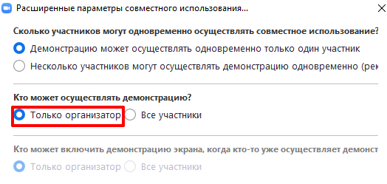
Далее проводим урок. По окончанию урока завершаем конференцию, нажав на кнопку Завершить конференцию
В конце рабочего дня при работе со школьного компьютера нужно выйти из своей учетной записи

Полезные советы
Работать в Zoom можно как с компьютера и ноутбука,
так и с телефона и планшета,
скачав приложение Zoom в App Store и Google Play
Программу можно дополнительно настроить для ваших целей и задач. Все настройки есть во вкладке Настройки (см. рисунок).

Проверить звук и видео (перед конференцией) можно во вкладке Звук.

Во вкладке Общие можно включить полезную функцию Показывать мое время соединения (будет отображаться время конференции).

Работа с документ-камерой
Документ-камера подключается очень легко:
провод питания — в розетку,
кабель USB — в компьютер.

Чтобы включить камеру, нужно нажать
на большую кнопку питания.

После этого камера отобразится в Zoom в настройках видео.

На самой камере можно включить свет.

Камеру можно установить на нужную высоту, после этого нажать на кнопку фокусировки. При письме лучше использовать маркеры или ручку с толстым стержнем.

Домашнее задание

